Класс 8
Тема урока: квадратичная функция.
Тип урок: комбинированный
Тема предыдущего урока: модуль действительного числа
Тема следующего урока: квадратичная функция. Решение задач на построение и определение свойств функции.
Цель урока: сформулировать определение квадратичной функции, изучить свойства квадратичных функций, научится строить графики квадратичных функций.
Этапы урока
- Организационный момент (5 мин).
- Этап актуализации знаний (10 мин)
Фронтальный опрос с учениками с целью повторения опорных знаний и способов действий.
Групповая работа с классом с целью мотивации изучения понятия «квадратичная функция»
- Формирование новых знаний и способов действий (23 мин)
Проведение исследовательской работы (анализ графиков) с целью выявления зависимости y от x
Фронтальная беседа с целью обсуждения результатов исследовательской работы
Исследовательская работа с целью выявление зависимости у от $x^{2}$
Фронтальная беседа с целью обсуждения результатов исследовательской работы
Практическое задание. Построение графиков с целью выявления свойств функции
Фронтальная беседа с целью определения свойств функции
- Формирование умений и навыков (7 мин)
Практическая работа (построение графиков) с целью закрепления полученных знаний.
Организационный момент
Здравствуйте ребята! Присаживайтесь. Начнем наш урок с проверки домашнего задания. (учащиеся рассаживаются, слушают учителя).
Проверка домашнего задания
Домашнее задание:
1. Найдите: а) ; б) ; в) .
2. Решите уравнение: а) ; б) ; в).
3. Упростите выражение: а) 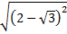; б) 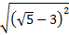.
4. Упростите выражение , если .
Два ученика вызываются к доске. Один проверяет 1,2, другой проверяет 3,4.
Все остальные выполняют задание в тетради
Найдите: 1)$\left|\sqrt{6}-5\right|$ 2)$\left|\sqrt{3}-1\right|$, решите уравнение: $\left|х+5\right|=13$
Фронтальный опрос с учениками с целью повторения опорных знаний и способов действий.
- Итак, сегодня на уроке мы будем изучать новый материал. Перед тем, как перейти к новой теме, ответьте на мои вопросы. Что такое функция? (Функция – зависимость одной переменной величины от другой).
- Как обозначается функция? (Обозначается буквой у).
- Если функция у – зависимая переменная, то какой переменной будет являться х? (Независимой переменной).
- Что такое координатная плоскость? (Координатная плоскость – это плоскость, на которой выбрана система координат).
- Что называют графиком функции? (Графиком функции называют множество всех точек координатной плоскости, абсциссы которых равны значениям независимой переменной, а ординаты – соответствующим значениям функции).
- Какими способами может быть задана функция? (Функция может быть задана формулой, таблицей, графиком).
- С какой функцией вы уже знакомы? (С линейной функцией и функцией квадратного корня)
- Какой вид имеет линейная функция? ($y=kx+b$)
- Какой вид имеет функция квадратного корня? ($y=\sqrt{x})$
- Что является графиком линейной функции? (Графиком линейной функции является прямая.)
- Что является графиком функции квадратного корня?
Групповая работа с классом с целью привлечения к изучению новой темы
Выполните задания, предложенные на слайде.

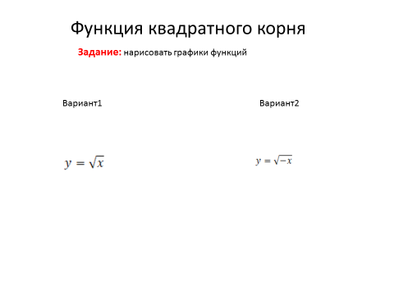
Учащиеся выполняют предложенные задания. На столах у учащихся есть ноутбуки, подключенные к интернету, они открывают программу Мathway и вносят в приложение параметры функции, которые были у соседа по парте и проверяют правильность сделанной работы друг у друга.
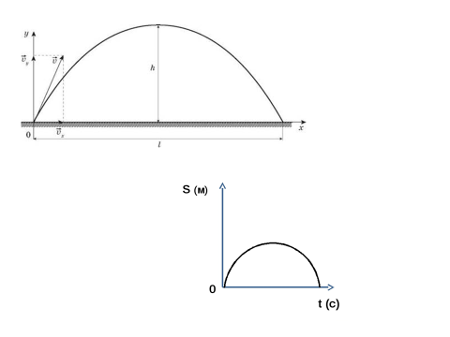
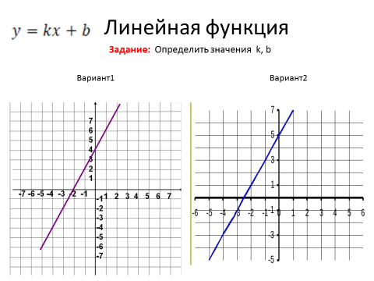
-Мотивация. В нашей жизни встречается много явлений, которые можно описать с помощью графиков функций. Какое явление можно описать с помощью прямой?
- Хорошо. Вот, например, если бросить мяч под углом к горизонту, то график траектории его движения будет выглядеть вот так (слайд 3). А если тело бросили вертикально вверх, то график зависимости перемещения от времени будет выглядеть вот так. (слайд 3) Знаем ли мы как называются такие функции и их свойства? (Нет, не знаем)
- задача нашего урока будет заключатся в том, чтобы определить график какой функции изображен на рисунке, дать определение таким функциям, изучить свойства таких функций, научится строить графики.
Проведение исследовательской работы (анализ графиков) с целью выявления зависимости y от x
Учащиеся выполняют предложенные задания. В виде карточек им раздается график, нарисованный на миллиметровой бумаге.
Фронтальная беседа с целью обсуждения результатов исследовательской работы
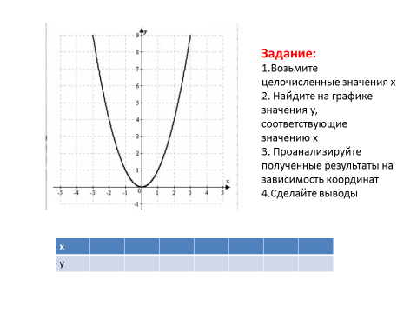
- Подведение под понятие. Какая зависимость существует между y и x? (Квадратичная)
- как можно назвать исследуемую нами функцию? (Квадратичная)
- как можно записать вид квадратичной функции? ($y=x^{2}$)
- графиком функции является парабола
Исследовательская работа с целью выявление зависимости у от $x^{2}$
Ученики выполняют задания на слайде

Фронтальная беседа с целью обсуждения результатов исследовательской работы
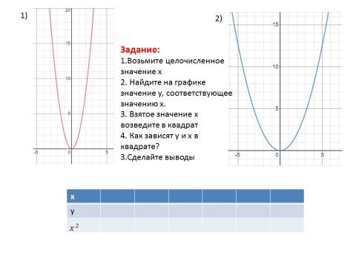
- Какие выводы можно сделать на основе анализа трех графиков? ( Зависимость между y и x выражается не только как $y=x^{2}$,но и как $y={kx}^{2}$)
- Введение понятия. Правильно! Квадратичная функция - это функция вида $y={kx}^{2}.$ График функции – парабола. (Ученики записывают)

Практическое задание. Построение графиков с целью выявления свойств функции
Ученики рисуют у себя в тетрадях графики данных функций. На столах у учащихся есть ноутбуки, подключенные к интернету, они открывают программу Мathway и вносят в приложение параметры функции, проверяя правильность построения графиков.

Фронтальная беседа с целью определения свойств функции
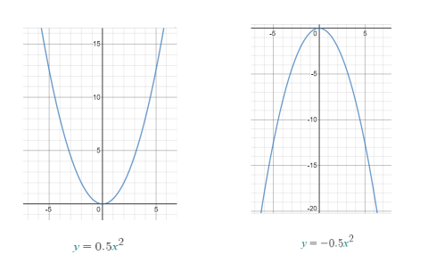
-Посмотрите внимательно на графики двух первых функций. У вас в тетрадях должны получиться такие графики.
Скажите, что общего у этих двух графиков? (Эти функции проходят через начало координат).
- Хорошо, какие у этих графиков различия (Ветви одной параболу направлены вверх, ветви другой параболы направлены вниз)
- совершенно верно!
-Как вы думаете, от чего зависит направление ветвей параболы? (Если перед x в квадрате стоит положительное число, то ветви вверх, а если отрицательное, то вниз.)
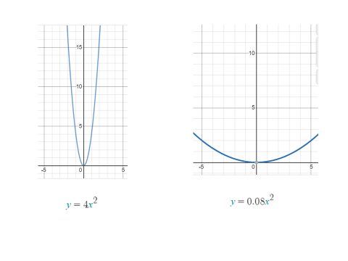
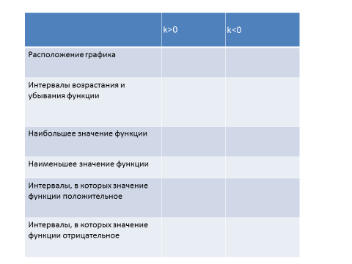
-Посмотрим, что у нас получилось с другой парой графиков. У вас должны получит вот такие графики. Что можете про них сказать? Что общего и в чем различие? (Графики так же проходят через начало координат, верви параболы смотрят вверх, у одной функции верви прижаты к оси y, а у другой прижаты к оси x).
-хорошо. А как вы думаете, от чего зависит такое расположение ветвей параболы? (От коэффициента перед x в квадрате. Если k больше 1, nо ветви приближаются к оси y, если k меньше 1, но больше 0, то ветви приближаются к оси x)
- Посмотри на построенные вами графики и заполните таблицу.

Практическая работа (построение графиков) с целью закрепления полученных знаний.
Учитель дает функции. Ученикам необходимо нарисовать график этих функций. Учитель проводит контроль работы через приложение Мathway.
Ученики строят графики и проверяют через приложение Мathway
Домашнее задание: построить график функции и определить ее свойства:
$$y={4x}^{2}$$
$$y={0,2x}^{2}$$
$$y={-2x}^{2}$$
$$y={-0,5x}^{2}$$

- Спасибо за работу. До свидания! (До свидания!)

